Отчёт по дебатам
старшей вожатой КГУ « Общеобразовательная школа села Оркен»
Смагуловой А.О за 1 полугодие 2021-2022 учебного года

2.10.2021ж. "Өркен ауылының ЖОББМ"КММ мектепішілік дебаттың тақырыбы тәуелсіздіктің 30 жылдығы.Мектепішілік дебатқа 10-11 сынып оқушылары қатысты.
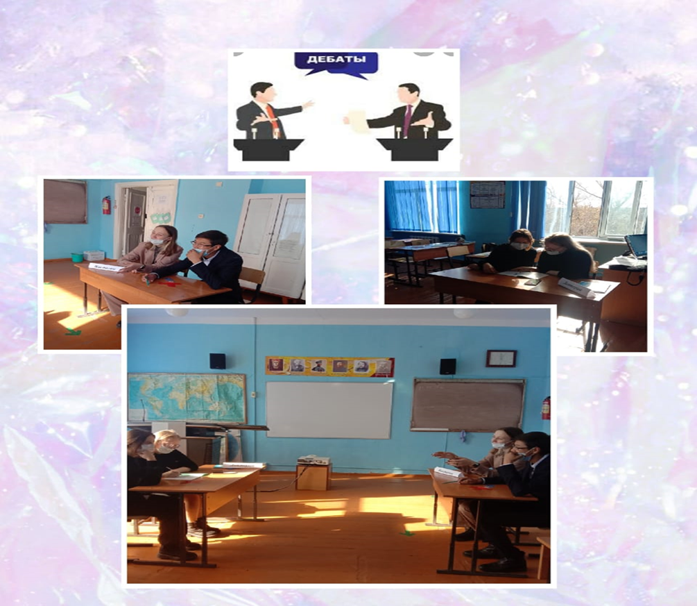

4 октября 2021 года состоялся внутришкольный дебатный турнир среди обучающихся КГУ " Общеобразовательная школа села Оркен, посвященный празднованию 30-летия Независимости Республики Казахстан и Дню Первого Президента. Цель турнира: формирование казахстанского патриотизма и гражданственности подрастающегося поколения; воспитание у школьников чувства ответственности, причастности к обсуждению и решению проблем родного края и страны; развитие, популяризация и поддержка школьного дебатного движения в республике. В турнире приняло участие 2 команды по 2 участника. Турнир проходил по американскому парламентскому формату (АПФ). По итогам 3 раундов, четверть финала, полуфинала и финала команда "Зияткер" КГУ "Общеобразовательная школа села Оркен" заняла 2 место. Участники: ученица 10 "Б" класса Кириченко Яна и ученик 11 "Б" класса Кенесов Алмас. Руководитель: старшая вожатая Смагулова Айдана Оралгановна. Молодцы!Поздравляем!
#зерендіауданы
#зерендібілім
#школьное_самоуправление
#Мектептегіөзін-өзібасқару
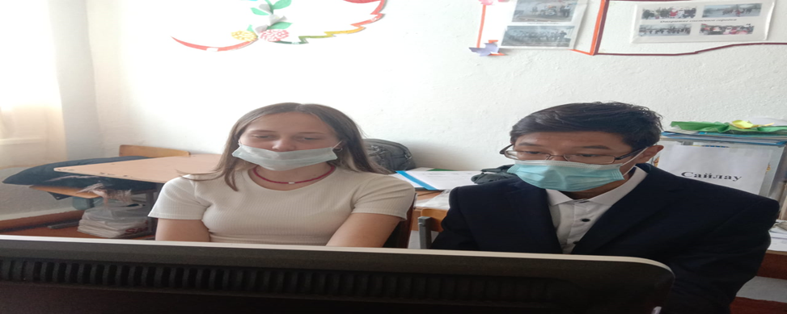

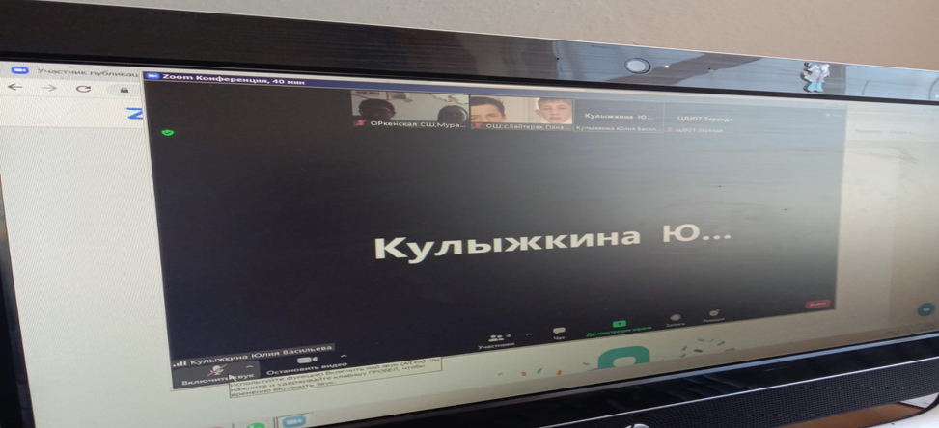

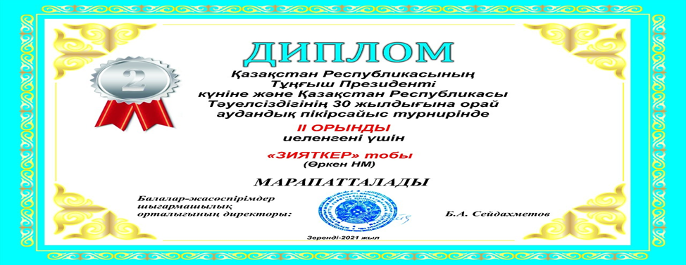
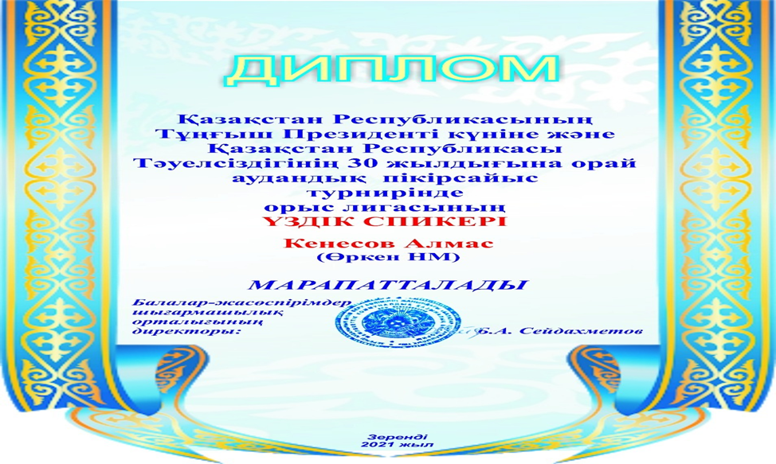

«Өркен ауылының жалпы орта білім беретін мектебі»КММ 24.11.21 «Құқығым бар....» құқықтық тақырыбында мектепішілік дебат өтті.
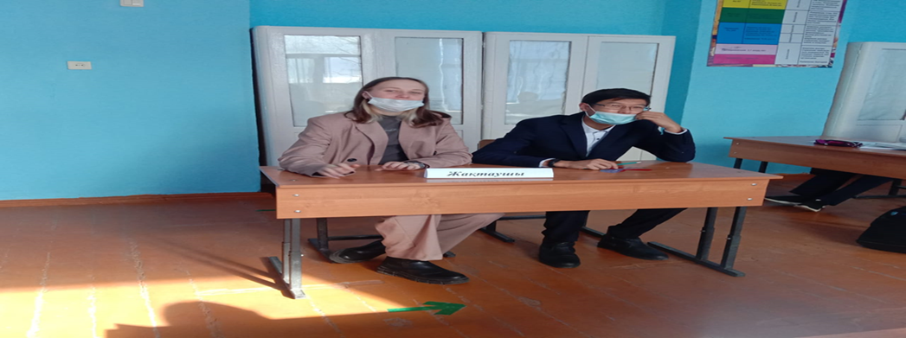
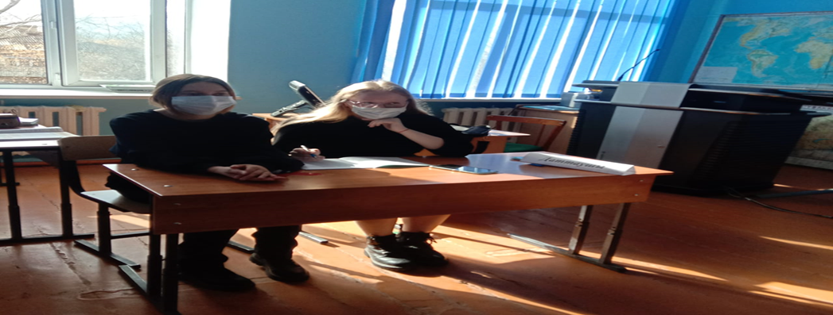
КГУ «Общеобразовательная школа села Оркен» команда Зерендинского района занявшая 3 место в региональном дебатном турнире среди школьников в рамках программы «Рухани жаңғыру» - «Взгляд в будущее: модернизация общественного сознания»
